**PHẦN I: ĐỀ**

**Câu 1. [1,0 điểm]** Giải phương trình 

**Câu 2. [1,0 điểm]** Một công ty đồ gia dụng sản xuất bình nước thấy rằng khi đơn giá của bình đựng nước là  nghìn đồng thì doanh thu  (tính theo đơn vị nghìn đồng) sẽ là . Với khoảng đơn giá nào của bình nước thì doanh thu từ việc bán bình đựng nước vượt mức  tỉ đồng? Đơn giá được làm tròn đến số nguyên.

**Câu 3. [1,0 điểm]** Bạn Hồng có 10 quyển sách Toán khác nhau và 8 quyển sách Lý khác nhau. Bạn Hồng cần chọn 5 quyển sách để đọc. Hỏi bạn Hồng có bao nhiêu sự lựa chọn biết phải có cả môn Toán và Lý và đồng thời số sách Toán ít hơn số sách Lý?

**Câu 4. [1,0 điểm]** Sử dụng công thức nhị thức Newton, hãy khai triển biểu thức .

**Câu 5.** **[1,5 điểm]** Một hộp có 5 bi trắng, 4 bi xanh, 3 bi vàng. Lấy ngẫu nhiên từ hộp ra 3 viên bi. Tính xác suất của mỗi biến cố sau:

a) A: “Ba viên bi lấy ra có cùng màu”.

b) B: “Ba viên bi lấy ra không có viên bi màu vàng”.

**Câu 6. [1,0 điểm]** Chọn ngẫu nhiên hai số nguyên dương không vượt quá . Tính xác suất để chọn được hai số có tích là một số chẵn.

**Câu** **7. [2,0 điểm]** Trong mặt phẳng , cho hai điểm , đường thẳng  và đường tròn .

a) Viết phương trình tổng quát của đường thẳng .

b) Tìm tọa độ điểm  nằm trên đoạn thẳng  thỏa mãn .

c) Viết phương trình tiếp tuyến  với đường tròn  biết tiếp tuyến  song song với đường thẳng .

**Câu 8. [1,5 điểm]** Một đường hầm cho xe đi hai chiều có mặt cắt là một nửa hình elip, chiều rộng của hầm là , khoảng cách từ điểm cao nhất của elip so với mặt đường là .

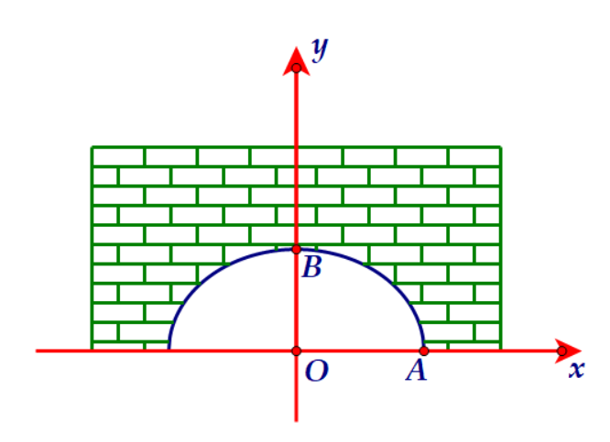

a) Viết phương trình chính tắc của elip đó.

b) Một chiếc xe tải có chiều rộng  và chiều cao . Hỏi nếu xe đi đúng làn đường quy định thì có thể qua đường hầm không? Giả sử đường hầm luôn thẳng và bề rộng vạch kẻ ngăn cách hai làn đường không đáng kể.

**PHẦN II: GIẢI CHI TIẾT**

**Câu 1. [1,0 điểm]** Giải phương trình 

**Lời** **giải**

***FB tác giả: Chi Mai;FB phản biện: Kim Liên***



Thử lại, với, ta được: ( thỏa mãn pt).

Với ( không thỏa pt)

Vậy pt có nghiệm .

**Câu 2. [1,0 điểm]** Một công ty đồ gia dụng sản xuất bình nước thấy rằng khi đơn giá của bình đựng nước là  nghìn đồng thì doanh thu  (tính theo đơn vị nghìn đồng) sẽ là . Với khoảng đơn giá nào của bình nước thì doanh thu từ việc bán bình đựng nước vượt mức  tỉ đồng? Đơn giá được làm tròn đến số nguyên.

**Lời** **giải**

***FB tác giả: Hằng Phùng; FB phản biện: Thanh Quỳnh Phan***

Doanh thu vượt mức  tỉ đồng tức là .

.

(trong đó: )

Vậy với khoảng đơn giá từ 40 nghìn đồng đến 49 nghìn đồng của bình đựng nước thì doanh thu từ việc bán bình đựng nước vượt mức  tỉ đồng.

**Câu 3. [1,0 điểm]** Bạn Hồng có 10 quyển sách Toán khác nhau và 8 quyển sách Lý khác nhau. Bạn Hồng cần chọn 5 quyển sách để đọc. Hỏi bạn Hồng có bao nhiêu sự lựa chọn biết phải có cả môn Toán và Lý và đồng thời số sách Toán ít hơn số sách Lý?

**Lời** **giải**

***FB tác giả: Cô chủ nhiệm; FB phản biện: Lý Ngô***

Bạn Hồng chọn ra 5 quyển sách mà có cả Toán và Lý và số sách Toán ít hơn số sách Lý thì có các trường hợp sau:

**TH1:** 1 quyển sách Toán và 4 quyển sách Lý: Có .

**TH2:** 2 quyển sách Toán và 3 quyển sách Lý: Có .

Vậy số cách chọn sách của bạn Hồng là: .

**Câu 4. [1,0 điểm]** Sử dụng công thức nhị thức Newton, hãy khai triển biểu thức .

**Lời** **giải**

***FB tác giả: Hoa Nguyễn; FB phản biện: Diệp Tuân***

Ta có:





**Câu 5.** **[1,5 điểm]** Một hộp có 5 bi trắng, 4 bi xanh, 3 bi vàng. Lấy ngẫu nhiên từ hộp ra 3 viên bi. Tính xác suất của mỗi biến cố sau:

a) A: “Ba viên bi lấy ra có cùng màu”.

b) B: “Ba viên bi lấy ra không có viên bi màu vàng”.

**Lời** **giải**

***FB tác giả: Huyen Nguyen; GVPB: Đinh Thị Duy Phương***



a) 3 viên bi lấy ra có thể cùng màu trắng, cùng màu xanh hoặc cùng màu vàng.

.

.

b) Ba viên bi lấy ra không có viên bi màu vàng, khi đó 3 viên bi được lấy từ 9 viên bi trắng và xanh.

.

.

**Câu 6. [1,0 điểm]** Chọn ngẫu nhiên hai số nguyên dương không vượt quá . Tính xác suất để chọn được hai số có tích là một số chẵn.

**Lời giải**

***Fb tác giả: Khánh Hoa; FB phản biện:Hồ Thị Kim Oanh***

Có  số nguyên dương không vượt quá 30, trong đó có  số chẵn và  số lẻ.

Số cách chọn hai số nguyên dương không vượt quá 30: (cách).

Gọi là biến cố “Chọn hai số có tích là một số chẵn”.

Ta có : “ Chọn hai số có tích là một số lẻ”. Suy ra : “ Chọn hai số lẻ”.

.

.

Vậy xác suất để chọn hai số có tích là một số chẵn là .

**Câu** **7. [2,0 điểm]** Trong mặt phẳng , cho hai điểm , đường thẳng  và đường tròn .

a) Viết phương trình tổng quát của đường thẳng .

b) Tìm tọa độ điểm  nằm trên đoạn thẳng  thỏa mãn .

c) Viết phương trình tiếp tuyến  với đường tròn  biết tiếp tuyến  song song với đường thẳng .

**Lời** **giải**

***FB tác giả: Hiền Nguyễn; FB phản biện: Linh Nguyen***

a) Ta có:  là VTCP của đường thẳng .

Đường thẳng  đi qua , có một vectơ pháp tuyến là .

Phương trình tổng quát của đường thẳng  là:.

b) Gọi .

Vì điểm  nằm trên đoạn thẳng  thỏa mãn  nên .

Ta có:



Do đó, ta có hệ phương trình: .

Vậy tọa độ điểm .

c) Ta có, đường tròn  có tâm , bán kính .

Vì tiếp tuyến  song song với đường thẳng  nên  có phương trình tổng quát là

.

 là tiếp tuyến với đường tròn  nên ta có:

.



Vậy phương trình tiếp tuyến  cần tìm là: .

**Câu 8. [1,5 điểm]** Một đường hầm cho xe đi hai chiều có mặt cắt là một nửa hình elip, chiều rộng của hầm là , khoảng cách từ điểm cao nhất của elip so với mặt đường là .



a) Viết phương trình chính tắc của elip đó.

b) Một chiếc xe tải có chiều rộng  và chiều cao . Hỏi nếu xe đi đúng làn đường quy định thì có thể qua đường hầm không? Giả sử đường hầm luôn thẳng và bề rộng vạch kẻ ngăn cách hai làn đường không đáng kể.

**Lời giải**

***FB tác giả: Bão Tố; FB phản biện: Nguyễn Hằng Ni***

a) Phương trình chính tắc của  là , trong đó . Theo giả thiết ta có các điểm  và  thuộc  nên thay vào phương trình của  suy ra .

Vậy phương trình của  là: .

b) Xe tải có chiều rộng  tương ứng với .

Thay  vào phương trình của elip để ta tìm ra độ cao  của hầm ( là tung độ dương của điểm  có hoành độ bằng  thuộc ) ta được .

Như vậy xe tải có chiều cao  nên xe qua đường hầm được.